Liste des fournitures scolaires CE1
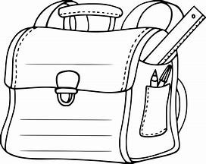
Une trousse contenant :
- 1 stylo bleu, 1 stylo rouge, 1 stylo noir, 1 stylo vert
- 1 crayon à papier (HB)
- 1 gomme
- 1 taille crayon avec réservoir
- 1 double décimètre
- 2 surligneurs
- 1 feutre pour ardoise
- 1 paire de ciseaux
- 1 bâton de colle
Une petite boite à chaussure étiquetée au nom de l’enfant contenant une réserve de matériel : 4 crayons à papier, 2 gommes, 2 stylos bleus, 2 stylos rouges, 2 stylos verts, 2 stylos noirs, 4 bâtons de colle, 5 feutres à ardoise
Une trousse contenant : - une douzaine de crayons de couleur
- une douzaine de feutres
Une ardoise blanche avec un chiffon pour effacer
Un cahier de texte
Un porte vue (80 vues), appelé aussi « lutin »
Une pochette grand format avec rabats et à élastiques
Une boîte de mouchoirs en papier
Pour l’EPS : un short – un jogging – un tee-shirt – une paire de tennis – un sac
Pour la natation : un maillot – un bonnet (obligatoire) – une serviette – des lunettes
Pour les arts visuels : un vieux tee-shirt ou un tablier ou une blouse

PS : merci de penser à bien étiqueter tout le matériel de votre enfant.

